

EU-Konformitätserklärung
(nach EN ISO/IEC 17050-1)

Hersteller

Name  Anschrift | dm-drogerie markt GmbH + Co. KG  Am dm-Platz 1  76227 Karlsruhe  Deutschland
Die alleinige Verantwortung für die Ausstellung dieser Konformitätserklärung trägt der Hersteller.

Produktbeschreibung
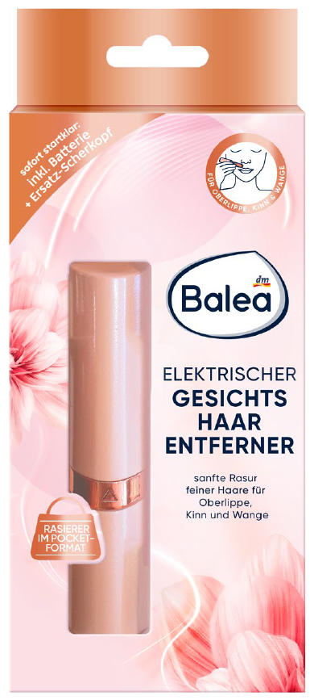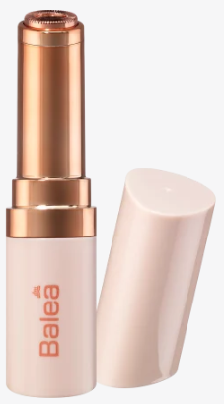

Produktbezeichnung  GTIN | Balea  Elektrischer Gesichtshaarentferner  4066447352337
Das oben beschriebene Produkt erfüllt die einschlägigen Harmonisierungsrechts-vorschriften der Union
Richtlinie 2014/30/EU(EMV)
EN55014-1:2017
EN55014-2:2015

Und ist konform mit
Richtlinie 2011/65/EU,2015/863/EU(RoHS)
EN62321-3-1:2013
EN62321-4:2013+A1:2017
EN62321-5:2013
EN62321-6:2015
EN62321-7-1:2015
EN62321-7-2:2017
EN62321-8:2017

Ort, Datum | Karlsruhe, 27. März 2023
Unterschrift | _________________________________________
Name, Position | Arndt Will, Markenmanager
Name des Herstellers | dm-drogerie markt GmbH + Co. KG

